****Câu 1. Chọn cho mỗi con vật dưới đây một từ chỉ đúng đặc điểm của nó (tò mò, nhút nhát, dữ tợn, tinh ranh, hiền lành, nhanh nhẹn) rồi viết vào chỗ trống:****

**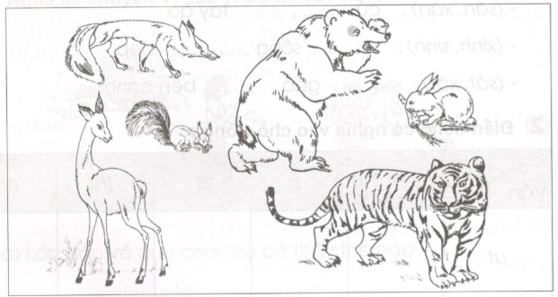**

Cáo……………. Sóc……………………

Gấu……………. Nai……………………

Thỏ……………. Hổ (cọp)……………..

****Câu 2. Hãy chọn và viết tên con vật thích hợp với mỗi chỗ trống:****

a) Dữ như……………

b) Nhát như…………..

c) Khoẻ như …………

d) Nhanh như…………

(thỏ, voi, hổ (cọp), sóc)

****Câu 3. Điền dấu chấm hoặc dấu phẩy vào □:****

Từ sàng sớm □ Khánh và Giang đã náo nức chờ đợi mẹ cho đi thăm vườn thú □ Hai chị em ăn mặc đẹp, hớn hở chạy xuống cầu thang □ Ngoài đường □ người và xe đi lại như mắc cửi. Trong vườn thú □ trẻ em chạy nhảy tung tăng.

****TRẢ LỜI:****

****Câu 1. Chọn cho mỗi con vật dưới đây một từ chỉ đúng đặc điểm của nó (tò mò, nhút nhát, dữ tợn, tinh ranh, hiền lành, nhanh nhẹn) rồi viết vào chỗ trống:****

## IMG_257

Cáo tinh ranh    Sóc nhanh nhẹn

Gấu tò mò       Nai hiền lành

Thỏ nhút nhát    Hổ (cọp) dữ tợn

****Câu 2. Hãy chọn và viết tên con vật thích hợp với mỗi chỗ trống:****

a) Dữ như hổ (cọp)

b) Nhát như thỏ

c) Khỏe như voi

d) Nhanh như sóc

****Câu 3. Điền dấu chấm hoặc dấu phẩy vào □:****

Từ sáng sớm, Khánh và Giang đã náo nức chờ đợi mẹ cho đi thăm vườn thú. Hai chị em ăn mặc đẹp, hớn hở chạy xuống cầu thang. Ngoài đường, người và xe đi lại như mắc cửi. Trong vườn thú, trẻ em chạy nhảy tung tăng.